LAS FUNCIONES DEL CORAZÓN

El objetivo de esta serie
+ ¿Cómo funciona la ____________________humana?
+ ¿Por qué somos tan ____________________?
+ ¿Por qué nos cuesta tanto trabajo ____________________?
+ ¿Qué recursos ha dado Dios a sus hijos para ser ____________________?

¿Cómo funciona el corazón?
Necesitamos un ____________________para poder comprender la forma en la que los seres humanos ____________________ el mundo
El corazón es el centro del _______________ y de su actividad como una persona ____________________; Es decir, el Corazón es la __________________ de la vida interior, representada y expresada en la variedad de sus funciones intelectuales, emocionales y espirituales (Lucas 6:45).

Cognición

- Mateo 9:4
- Luc 9:47
- Marcos 8:17
- 1Cor 3:9

La cognición es la capacidad de _________________, de adquirir _________________, de procesar información, de creer en la veracidad de determinadas proposiciones y de _________________la información nueva sobre la base de estas creencias.

El afecto

- Mat 5.28, Mat 6:21
- Luc 24:32
- Juan 14.1
- Juan 16:6
- Juan 16:2
- Hech 2.26

La gente valora ciertas cosas y actúa en _________________ con ello. Estos deseos y valores se muestran en un amplio espectro de _______________________, de la tristeza a la felicidad, de la ira a la decepción, del alivio al pánico.

Volición

- 1 Rey 8.18
- Mat 5:28
- Mt 15.8

La Biblia presenta a los seres humanos como seres __________________________ capaces de tener ________________, de tomar ________________ y de elegir. Nuestra intención es alcanzar determinados propósitos a través de nuestras acciones. Tomamos decisiones basándonos en la lealtad de nuestro ________________.

En resumen:
El corazón humano responde _________________, a través de procesos racionales basados en conocimientos y creencias. El corazón también responde desde el punto de vista _________________, a través de un esquema de deseos y emociones. Responde _________________ a través de una serie de decisiones que reflejan los compromisos intencionados del corazón.
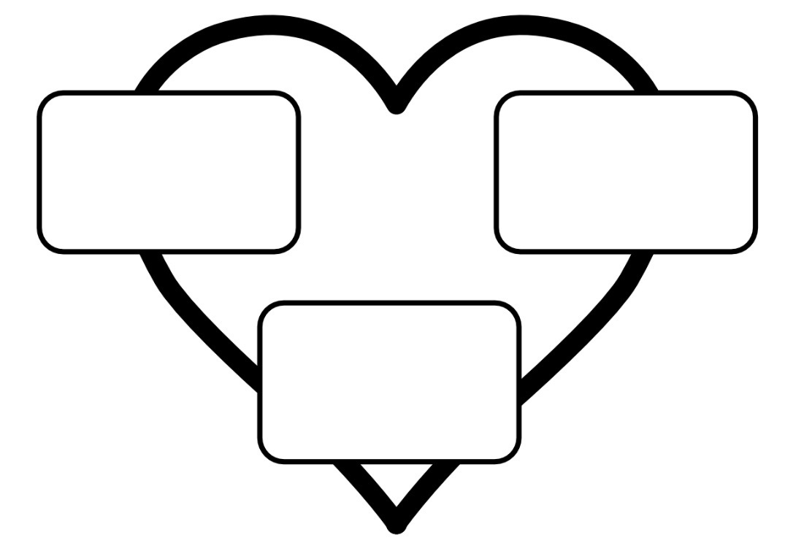

¿Cómo se ve esto en la vida cotidiana?
Las respuestas __________________ de las personas son las respuestas reflexivas que surgen de las estructuras más profundas de sus __________________, __________________ y __________________.
Las Escrituras indican que las personas somos __________________ de ser inmediatamente conscientes de todo lo que ocurre en su interior (Salmo 19:12, Sal 139:23-24, Mat 7.3, etc)
Las creencias __________________ son aquellas convicciones centrales que más __________________ ejercen sobre las demás creencias, las que las organizan y las que establecen la relación entre ellas. Las creencias que son más __________________ en la mente de la persona a lo largo del tiempo se convertirán en fundamentales.
Las emociones son la __________________ superficial de deseos y valores más profundos. Cuando quiero algo siento ciertas emociones relacionadas con ese deseo… Por tanto, las emociones funcionan como los __________________ del deseo
El compromiso surge cuando el corazón se dedica a algo que le parece que vale la pena. Así como las personas poseen creencias reguladoras y deseos reguladores, poseen también compromisos ___________________ que influyen en compromisos menores y los organizan

Las dinámicas de un corazón redimido
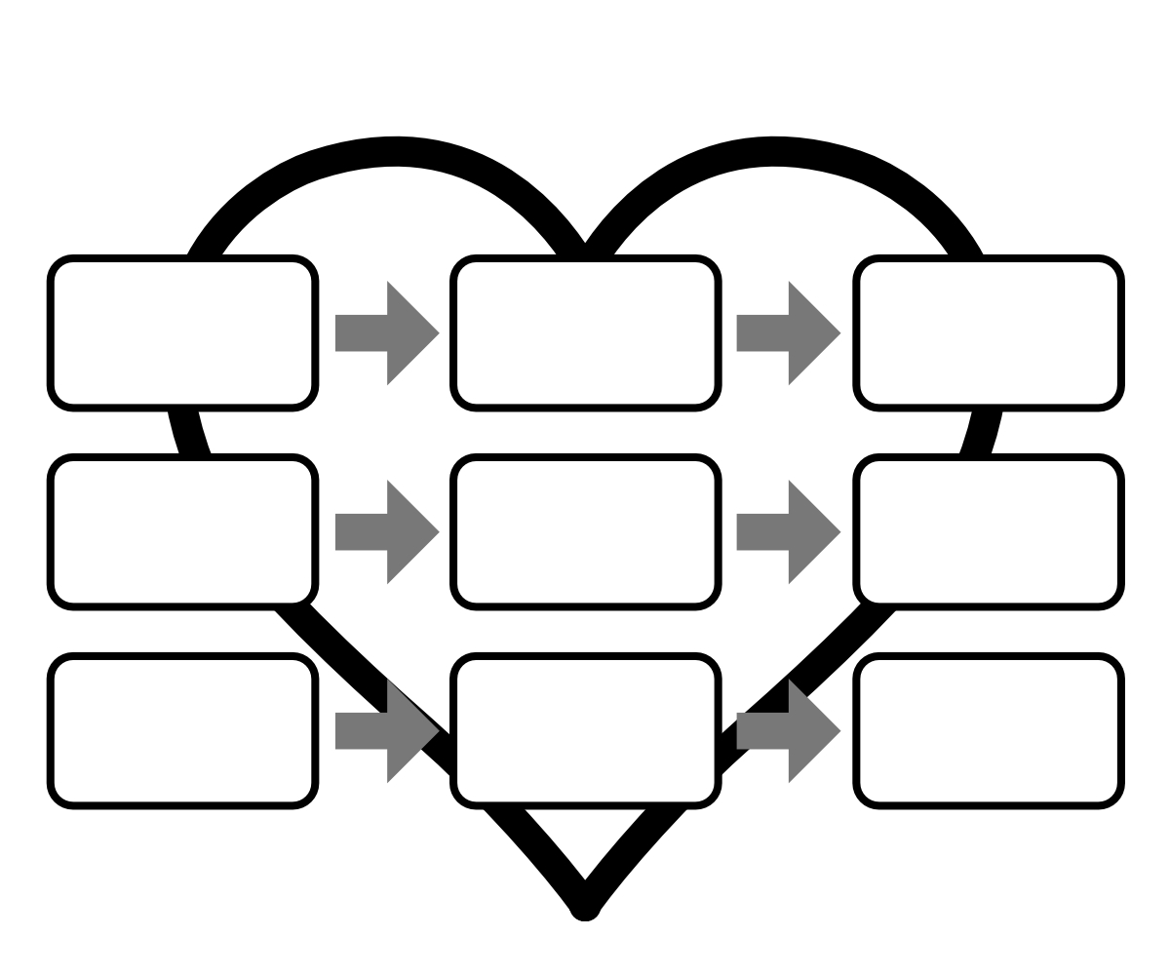

 | Corazón corrompido | Corazón redimido
Convicciones | _________________________________  _________________________________  _________________________________  _________________________________ | _________________________________  _________________________________  _________________________________  _________________________________
Deseos | _________________________________  _________________________________  _________________________________  _________________________________ | _________________________________  _________________________________  _________________________________  _________________________________
Compromisos | _________________________________  _________________________________  _________________________________  _________________________________ | _________________________________  _________________________________  _________________________________  _________________________________

